Всемирная истории, 5 класс Автор: Шепелевич Наталья Михайловна

§ 5. Возникновение греческого полиса

Задание № 1
Вопрос: Какие объекты могли располагаться на акрополе?
Выберите несколько из 4 вариантов ответа:

1. Дома граждан
2. Дома правителей
3. Храмы
4. Рыночная площадь

Задание № 2
Вопрос: Какие из указанных характеристик соответствовали гражданам греческих полисов?
Выберите несколько из 5 вариантов ответа:
1. Могли владеть землей.
2. Могли голосовать на народных собраниях.
3. Занимались ремеслом и торговлей.
4. Являлись коренными жителями полиса.

Задание № 3
Вопрос: Соотнесите определение с его значением.
Укажите соответствие для 2 вариантов ответа:
1.Власть лучших, знатных А. Аристократия
2.Власть представителя простого народа, который Б. Тирания
насильно захватил власть и правил единолично.

Задание № 4
Вопрос: Название рыночной площади в Греции.
Запишите ответ: __________________________________________

Задание № 5
Вопрос: Гоплиты - это ...
Выберите один из 4 вариантов ответа:
1) представители аристократии
2) представители простого народа
3) жители полиса
4) тяжеловооруженные пехотинцы

Задание № 6
Вопрос: Соотнесите определение и его значение.
Укажите соответствие для всех 4 вариантов ответа:
1.Город-государство А. Акрополь
2.Центр города, который обычно находился на холме. Б. Демос
3.Простой народ В. Тиран
4.Представитель простого народа, который захвалил Г. Полис
власть и правил единолично.

Задание № 7
Вопрос: Какая категория людей не имела никаких прав?
Выберите один из 3 вариантов ответа:
1.Граждане 2.Иноземцы 3.Рабы
Задание № 8
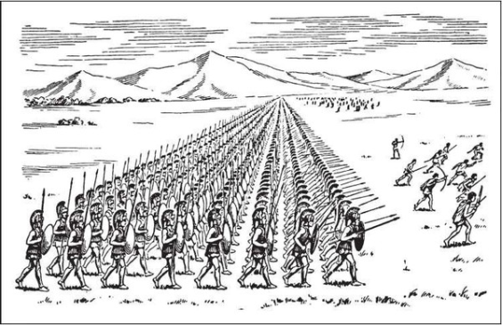
Вопрос: Как называется строй войск,
изображенный на иллюстрации?
Запишите ответ:_________________________

Задание № 9
Вопрос: Что являлось почетной обязанностью
гражданина в Древней Греции?
Выберите один из 4 вариантов ответа:
1.Голосование на народном собрании
2.Защита отечества
3.Приобретение земли в собственность
4.Занятие ремеслом и торговлей

Задание № 10
Вопрос: Укажите истинность или ложность утверждений, которые характеризуют начало возрождения Греции.
Укажите истинность или ложность вариантов ответа:
1.Быстрое развитие Греции в VIІІ в. до н.э. связано с широким распространением железа.
2.Греки заимствовали письменность индийцев.
3.С началом распространение железных орудий стали уменьшаться площади обрабатываемых земель.
4.В период возрождения Греции быстро развивались торговля и кораблестроение.

Ответы:
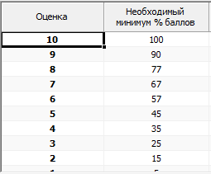
1. (2 б.) Верные ответы: 2; 3
2. (3 б.) Верные ответы: 1; 2; 4
3. (2 б.) Верные ответы: 1 – А, 2 – Б
4. (3 б.) Верный ответ: Агора
5. (1 б.) Верные ответы: 4
6. (4 б.) Верные ответы: 1 – Г, 2 – А, 3 – Б, 4 – В
7. (1 б.) Верные ответы: 3
8. (3 б.) Верный ответ: Фаланга
9. (1 б.) Верные ответы: 2
10. (4 б.) Верные ответы: 1 - Да; 2 - Нет; 3 - Нет; 4 - Да

Всего: 24 б. (1 б. – 4,17 %)

